VMware vSphere

Instalación configuración y Administración

Versión 8.x

Guía de uso de laboratorio

**Laboratorio # 10**

**Agregación de recursos en las VMs**

Revisión 1.1 2024

**Laboratorio # 10**

**Agregación de recursos en las VMs**

Actividades a realizar:

1. Agregar un disco con formato Thick Provision Eager Zeroed

**Actividad # 1**

**Agregar un disco con formato Thick Provision Eager Zeroed**

Utilizar de su sistema la herramienta de “Conexión a escritorio remoto”con la dirección y puerto que le proporcionará su instructor; utilizar como:

Usuario: **vclass\Administrator**

Contraseña: **VMware1!**

Abrir una instancia de Firefox, seleccionando el acceso rápido de vCenter Server.

Con el propósito de explorar la agregación de recursos, encender la VM_01, en la vista de Hosts & Clusters (1), click en el folder Production Servers (2), seleccionar la VM VM_01 (3), con el menú contextual seleccionar Power (4) y Power On (5)

En la misma VM seleccionar con el menú contextual la opción Edit Settings (4),

La ventana de especificaciones es el punto central de cambios.

Expandir la opción de Hard Disk 1 (2) para identificar el tipo de provisionamiento del disco, Thin Provision (3) y el estado de conexión de la unidad de CD/DVD, hacia el ISO de instalación y conectado (4)

Para agregar un disco, click ADD NEW DEVICE (1), Click Hard Disk (2)

Expandir la sección New Hard Disk, determinar un 1 GB de tamaño (1), establecer provisionamiento Thick Provision Eager Zeroed (2)

Ahora tenemos dos discos en la VM_01

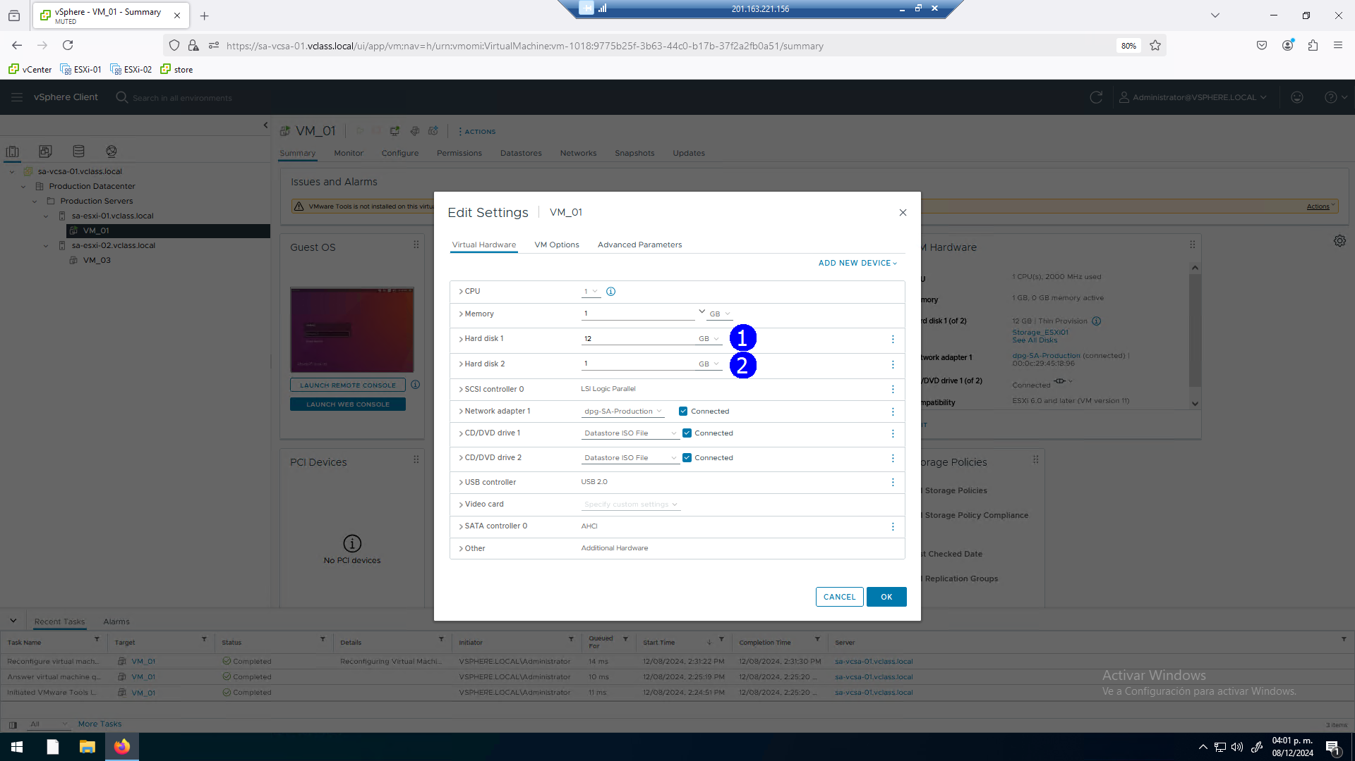

Para examinar los archivos relacionados con los discos, en la vista de Almacenamiento (1), click en Production Datacenter, click en Storage_ESXI01 (3), click en pestaña Files, Click en directorio VM_01, se tienen a la vista los archivos correspondientes vmdk (6)

